RELATÓRIO DE PRÁTICA DE LABORATÓRIO – QUÍMICA
- IDENTIFICAÇÃO
Escola: E.E.E.P PROFESSOR SEBASTIÃO VASCONCELOS SOBRINHO
Professor(a): FELIPE SOARES SENA
Aluno(a): BRUNA HELLEN DE SOUZA COUTINHO
Turma: 1º DESINVOLVIMENTO DE SISTEMA Data: 16/10/2026
Título da prática: Relatório de experiência química com sabão.

- INTRODUÇÃO
Apresente brevemente o tema da prática experimental, explicando os conceitos químicos envolvidos e sua importância.
Orientação: O que será estudado nesta prática? Quais conceitos de Química estão relacionados ao experimento
Nesta prática experimental, estudou-se a reação de saponificação, que consiste na hidrólise alcalina de óleos ou gorduras através da adição de uma base forte (como o hidróxido de sódio), gerando sabão e glicerina. O tema é importante para compreender como ocorrem as reações químicas orgânicas que dão origem a produtos de higiene utilizados no cotidiano.
- OBJETIVOS
Descreva o que se pretende observar, compreender ou demonstrar por meio da realização do experimento.
Objetivo geral: Aprender a saponificação a partir de óleo de cozinha usado.
Objetivos específicos: Compreender o mecanismo da saponificação e observar a mudança física dos reagentes até a solidificação do sabão.
- MATERIAIS E REAGENTES
Liste todos os materiais, equipamentos e substâncias utilizados durante a realização da prática.
- Materiais e equipamentos Reagentes e substâncias
- Reagentes e substâncias:
  - Óleo de cozinha usado
  - Soda cáustica
  - Água
  - Materiais e equipamentos:
- Béquer
- Bastão de vidro
- Balança semianalítica
- Luvas e touras de cabelo
- PROCEDIMENTOS EXPERIMENTAIS
Descreva, em ordem cronológica, as etapas realizadas durante o experimento. Explique como os materiais foram utilizados e quais procedimentos foram executados.
- Etapa 1: Dissolução da soda cáustica na água até esfriar.

- Etapa 2: Adição do óleo de cozinha filtrado à solução.

- Etapa 3: Agitação contínua da mistura até virar uma pasta.

- Etapa 4: Despejo da massa nos moldes para solidificação

- RESULTADOS E OBSERVAÇÕES
Registre os resultados obtidos durante a prática. Descreva as mudanças observadas, como alterações de cor, formação de precipitado, liberação de gás, variação de temperatura ou outras evidências relevantes.
Durante a mistura da água com a soda cáustica, observou-se forte liberação de calor (aquecimento do frasco). Após a adição do óleo e agitação, a mistura mudou de cor (ficando mais clara/opaca) e aumentou de viscosidade. Com o tempo nos moldes, ocorreu a solidificação completa do sabão.
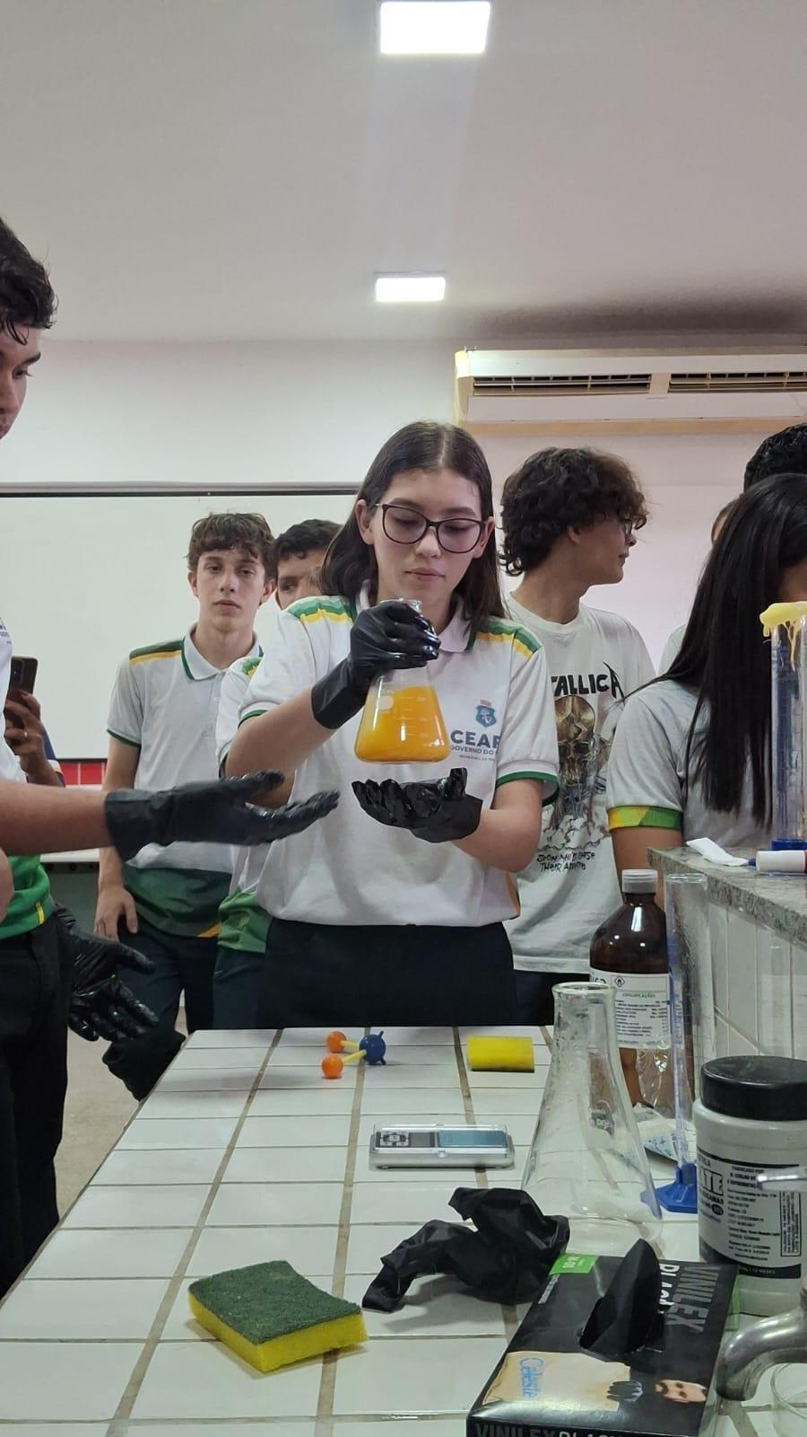
Registro visu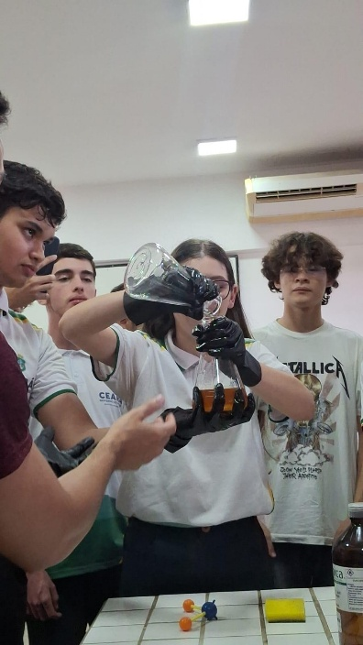al

Espaço destinado à inserção de fotografias, desenhos, tabelas ou esquemas relacionados à prática.

- DISCUSSÃO DOS RESULTADOS
Explique os resultados observados com base nos conhecimentos científicos estudados em sala de aula.
Questões orientadoras:
1.O que aconteceu durante o experimento: A mistura de óleo e soda cáustica mudou de cor, tornou-se viscosa/pastosa após a agitação e liberou calor, solidificando-se depois de alguns dias nos moldes.

- 2.Por que os resultados observados ocorreram? A mistura de óleo e soda cáustica mudou de cor, tornou-se viscosa/pastosa após a agitação e liberou calor, solidificando-se depois de alguns dias nos moldes

- 3.Quais conceitos químicos ajudam a explicar o fenômeno? A mistura de óleo e soda cáustica mudou de cor, tornou-se viscosa/pastosa após a agitação e liberou calor, solidificando-se depois de alguns dias nos moldes.

4.Os resultados foram compatíveis com o que era esperado? Justifique. a mistura atingiu a consistência pastosa correta (ponto de traço) e endureceu na forma, gerando um sabão sólido funcional. Sim, pois
Discussão: Um sabão utilizável para lavar as mãos ou corpo mas sem aroma.

- CONCLUSÃO
Apresente uma síntese dos principais resultados obtidos e explique se os objetivos da prática foram alcançados. Destaque o que foi aprendido e a importância do experimento para a compreensão dos conceitos químicos estudados.
O experimento foi bem-sucedido e os objetivos foram alcançados com a produção do sabão sólido. Através da prática, compreendeu-se na realidade o conceito de saponificação e as reações orgânicas. Além disso, destacou-se a importância ambiental da reciclagem e reutilização de óleos de cozinha usados.

- REFERÊNCIAS
Informe os livros, artigos, materiais didáticos ou outras fontes consultadas para a elaboração do relatório.
Exemplo de referência de livro:
SOBRENOME, Nome do autor. Título do livro. Edição. Cidade: Editora, ano
- Artigo de Química sobre reutilização de óleo
MENDONÇA, Maria H. A Química do Sabão: Saponificação e Meio Ambiente. Química Nova na Escola, São Paulo, n. 15, p. 18-22, 2002.

- AVALIAÇÃO DA PRÁTICA
O que você aprendeu com esta atividade experimental?
Sobre a saponificação, transformação exotérmica e a transformação da matéria.
Quais dificuldades foram encontradas durante a realização do experimento?
Demora e exige esforço físico, controlar temperatura o cuidado com a segurança e óleo usado.
Como essa prática contribuiu para a compreensão dos conteúdos de Química?
Por ser uma aula prática, aprendizagem de funções orgânicas e a química no cotidiano.
Assinatura do aluno: Bruna Hellen de Souza Coutinho.

